**Муниципальное бюджетное дошкольное образовательное учреждение**

**«Зиянчуринский детский сад «Теремок» Кувандыкского городского округа Оренбургской области»**

**Сценарий  конкурса чтецов**

**старшая группа**

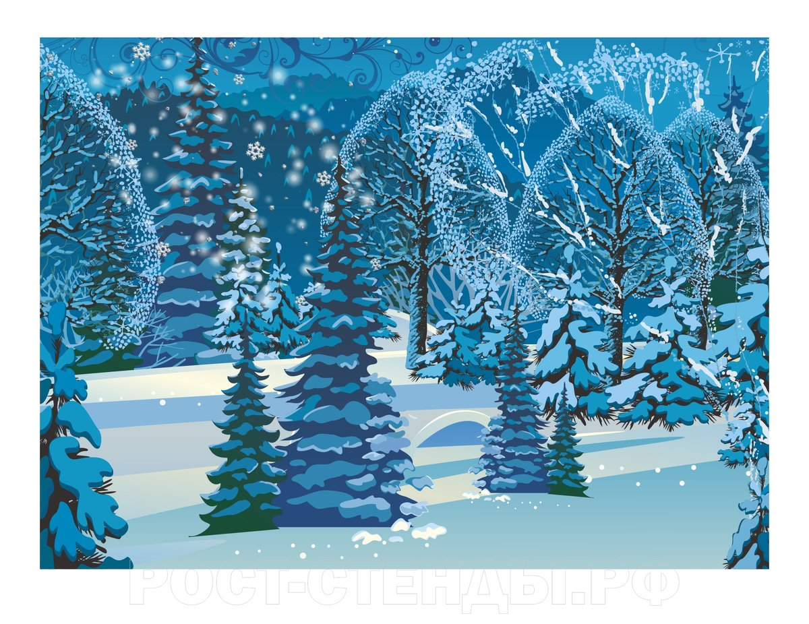

Подготовила и провела: воспитатель Головачева Т. А.

с. Зиянчурино, 2020 г.

**Цель:**Учить дошкольников выразительно передавать текст, проговаривать звуки, развивать поэтический слух, темп и ритм, совершенствовать исполнительское мастерство. Воспитывать любовь к родной природе, к русской литературе

**Задачи:**

**Образовательные:**

1) Закрепить знания о времени года – зиме, месяцах;

2) Развивать умения учащихся выразительно читать стихи;

**Воспитательные:**

1) Воспитывать доброжелательность в отношениях со сверстниками, формировать умение детей “слушать и слышать”.

2) Воспитывать интерес к русской литературе

**Развивающие:**

1) Развивать и тренировать память через заучивание стихов наизусть,

2) Развивать задатки самоконтроля в поведении детей.

3) Развивать эмоциональную сферу (доставить детям радость от общения и чувства праздника).

**Оборудование:** слайдовая презентация, песни о зиме.

**Ход мероприятия:**

*Звучит песня “Три белых коня” в сопровождении слайдовой презентации - картин о зиме.*

**Ведущий:**  Добрый день, дорогие друзья! Я рада приветствовать Вас на конкурсе чтецов «В гостях у зимы».

Наша сегодняшняя встреча посвящена самому удивительному, самому прекрасному времени года – зиме. Зиму любят все: и взрослые, и дети.

Мы отправимся с вами в увлекательное путешествие, в мир зимы и зимних забав.

Итак, наш конкурс чтецов начинается!

На нашем конкурсе присутствует жюри, которое оценивает выступления ребят, надо всем постараться прочитать стихи громко и выразительно, для того чтобы передать настроение авторов поэтических строк.

А сейчас я хочу представить членов нашего уважаемого жюри:

(представление жюри)

Зиму воспевают художники в своих картинах, о ней сочиняют песни и слагают стихи. А все это потому, что природа зимой особенная, она какая-то торжественная, величавая, сияющая чистотой и свежестью; воздух морозный, деревья в инее и снегу.

Но слышите? Кто-то к нам идет.

*(Под музыку входит Зима).*

**Зима:** Здравствуйте, ребята!  
Здравствуйте, друзья!  
Очень рада  
Вас увидеть я!  
Рада я приветствовать дорогих гостей:  
С вами познакомиться хочу я поскорей.

**Ведущий:**   Здравствуй, Зимушка- зима. Мы рады видеть тебя у нас в гостях.

**Зима:** Нашему знакомству очень рада я,  
            Пригласить вас на прогулку в лес хочу, друзья.

Вот беда, моя сестра- Снежная королева готовилась к приходу гостей. Стала спрашивать у животных леса стихи, а никто из них стихов не знает. Королева рассердилась и заморозила их. Просят звери вас помочь им в разучивании стихотворений.

**Ведущий:** Зима, ты как раз вовремя. Так что же, ребята, поможем лесным зверям? Начнем на конкурс чтецов? Присаживайся Зима, вот тебе бумага, вот ручка, записывай  стихи. Но для начала сделаем волшебную гимнастику, Зима вставай с нами.

*Проводится массаж «Зима»*

**(МАССАЖ, АРТИКУЛЯЦИОННАЯ ГИМНАСТИКА)**

|  |  |
| --- | --- |
| *На ветвях развесил иней*  *Ночью Дедушка Мороз.*  *Он сегодня очень сильный –*  *Щиплет щёки, щиплет нос!*  *Побежим домой скорей,*  *Не догонит нас мороз!*  *Рукавичкой посильнее*  *Разотрём мы щёки, нос.*  *За снежинками снежинки*  *Тихо кружатся, летят.*  *Укрыванет все тропинки*  *Покрывалом снегпад.* | *- поглаживание щёк от носа к средней линии ушей*  *- пощипывание щёк*  *- «пальцевый дождь» по щекам*  *- растирание щёк кулачками*  *- круговые движения пальцами от середины лба к вискам*  *- поглаживане лба и щёк от середины к ушам* |

Ведущий: Сейчас ребята научат тебя, Зимушка, еще гимнастики для язычка

*Проводится артикуляционная гимнастика*

Снова к нам зима пришла,

Много снега принесла.

*(Положить язык на нижнюю губу и удерживать его неподвижно)*

Чтобы с горки прокатиться

С начало надо потрудиться

*(рот открыть, язык ставить за нижние зубы и выгнуть язык горкой)*

Катим, катим снежный ком

Будим строить снежный дом.

*(надуть щёки и удерживать их несколько минут)*

**Ведущий:** Спасибо тебе Зима, что ты пришла к нам в гости.  Конкурс чтецов «Зимняя сказка» начинается *(фанфары).*

**Ведущий:** О зиме написано огромное количество стихов. И первое стихотворение нам расскажет

|  |
| --- |
| 1. Максим Т. «Письмо» Ирина Пивоварова |

К нам пришло  
Письмо одно,  
Было странное оно.  
Вместо марок –  
Три снежинки,  
А конверт –   
Из чистой льдинки,  
А письмо не на листке,  
А на беленьком снежке:  
- Скоро, скоро  
К вам примчу  
На метели прилечу,  
Запляшу и закружу,  
Снегом землю наряжу,  
И деревья, и дома …–   
И подписано: "ЗИМА"

|  |
| --- |
| 1. Варвара Н. «Зима» Иван Суриков |

Белый снег, пушистый  
В воздухе кружится  
И на землю тихо  
Падает, ложится.

Труженик-крестьянин  
Вытащил санишки,  
Снеговые горы  
Строят ребятишки.

Чтобы в избу ветер  
Не проник сквозь щели,  
Не надули б снега  
Вьюги и метели.

Он теперь покоен -  
Все кругом укрыто,  
И ему не страшен  
Злой мороз, сердитый.

|  |
| --- |
| 1. Андрей Г. «Ах ты, Зимушка Зима» Татьяна Шатских |

Ах ты, зимушка-зима,  
Ты пришла с морозами,  
Нам сугробы намела  
Ледяными косами.

Пробежала босиком   
По дорожкам весело,  
Кружевами нам потом  
Окна занавесила.

Любим мы зимой водить  
Хоровод у ёлочки,  
И снеговиков лепить,  
И кататься с горочки,

Любим зимний холодок,  
Но при всём при этом  
Мы сидим и пьём чаёк,  
Тот, что пахнет   
летом

|  |
| --- |
| 1. Милана Б. «Любимая Зима» Лариса Касимова |

Прекрасная зима,  
На улице морозно.  
Оденусь поскорей  
И потеплей как можно!  
Одену рукавички,  
Мне их связала мама.  
И шапку меховую  
Я натяну упрямо.  
Все озеро во льду,  
Деревья серебрятся,  
И все вокруг в снегу,  
А я пойду кататься.  
На лыжах я спущусь   
С крутой горы скорее,  
На санках прокачусь,  
И, падая, согреюсь.  
Как зиму я люблю!  
Быть может, это странно.  
Есть времена в году,  
Где дождь идет нежданно.  
Когда грибы растут,  
И набухают почки.  
Когда цветут в саду  
Красивые цветочки.  
Зима красивей всех!  
Пусть холодно, но все же  
Румяней, веселей,  
На праздник так похоже!

**Зима:** Ох, и засиделась я, не пора ли нам  размяться?  
**Ведущий**: Предлагаю поиграть в **ИГРУ «ЛЬДИНКИ, СНЕЖИНКИ, СОСУЛЬКИ»***Как только я произнесу слово «Льдинки», вы все поднимаете руки вверх и соединяете ладошки. Когда прозвучит слово «Снежинки», все-все поворачиваемся вокруг себя, ручки разводим в стороны и растопыриваем пальчики. Ну, а если услышите  слово «Сосульки», нужно прижать руки по швам, ноги тоже вместе и покачиваться со стороны в сторону, говоря при этом «Дзинь-дзинь!» Все запомнили.  Раз, два, три – игру начни!*

**Ведущий:** Продолжим наш конкурс замечательными стихами о зимних месяцах

|  |
| --- |
| 1. Альберт Д. «В декабре» Самуил Маршак |

В декабре, в декабре  
Все деревья в серебре.  
Нашу речку, словно в сказке,  
За ночь вымостил мороз,  
Обновил коньки, салазки,  
Елку из лесу привез.  
Елка плакала сначала  
От домашнего тепла.  
Утром плакать перестала,  
Задышала, ожила.  
Чуть дрожат ее иголки,  
На ветвях огни зажглись,  
как по лесенке, по елке  
Огоньки взбегают ввысь.  
Блещут золотом хлопушки,  
Серебром звезду зажег  
Добежавший до верхушки  
Самый смелый огонек.  
Год прошел, как день вчерашний.  
Над Москвою в этот час  
Бьют часы Кремлевской башни  
Свой салют двенадцать раз.

|  |
| --- |
| 1. Даша Ч. «Дело было в январе». Агния Барто |

Дело было в январе,  
Стояла елка на горе,  
А возле этой елки  
Бродили злые волки.

Вот как-то раз,  
Ночной порой,  
Когда в лесу так тихо,  
Встречают волка под горой  
Зайчата и зайчиха.

Кому охота в Новый год  
Попасться в лапы волку!  
Зайчата бросились вперед  
И прыгнули на елку.

Они прижали ушки,  
Повисли, как игрушки.

Десять маленьких зайчат  
Висят на елке и молчат.  
Обманули волка.  
Дело было в январе,—  
Подумал он, что на горе  
Украшенная елка.

**Ведущий:** А сейчас отгадайте **загадки:**  
Он пушистый   
Серебристый,   
Белый-белый   
Чистый-чистый   
Ватой наземь лёг.   
-Что это? (Снег)

Меня хлопали лопатой,

Меня сделали горбатой,

Меня били, колотили,

Ледяной водой облили,

И скатились все потом

С моего горба гуртом.

(снежная горка)

Зимой – лежал,

Весной – в речку убежал.

(снег)

Ни ведёрка, ни кисти, ни рук,

А побелит все крыши вокруг.

(Зима)

Странная звёздочка с неба упала,

Мне в ладошку легла и пропала.

(снежинка)

**Ведущий:** Стихотворение о снеге нам прочтет

|  |
| --- |
| 1. Настя К. «Снег искрится» Николай Некрасов |

Снег искрится, снег кружится,   
Вдруг мне это только снится.   
Что же стало вдруг со мной?   
Я, как будто бы герой,   
Крепость снежную свою   
Защищаю в злом бою!   
Все удары отражаю.   
Всех снежками закидаю!   
Ну, а кто вползет в дыру,   
Снегом быстренько натру!

|  |
| --- |
| 1. Кристина Ш. «Снежинки» Андрей Усачев |

Ёжик смотрит на снежинки,  
«Это, — думает, — ежинки...  
Белые, колючие  
И к тому ж — летучие».

Паучок на паутинке  
Тоже смотрит на снежинки:  
«Ишь какие смелые  
Эти мухи белые!»

Заяц смотрит на снежинки:  
«Это заячьи пушинки...  
Видно, заяц — весь в пуху —  
Чешет шубу наверху».

Мальчик смотрит на снежинки:  
«Это, может быть, смешинки?..»  
Не поймёт он, почему  
Очень весело ему.

**Ведущий:** Ребята, в какие игры вы любите играть зимой? Сейчас мы с вами тоже поиграем. **ПАЛЬЧИКОВАЯ ГИМНАСТИКА**

Раз, два, три, четыре, пять,   
Мы во двор пошли гулять.  
Бабу снежную лепили,   
Птичек крошками кормили,   
С горки мы потом катались,  
А еще в снегу валялись.  
Все в снегу домой пришли.  
Съели суп, и спать легли.

**Ведущий:** Понравились, тебе Зима, наши стихотворения.

**Зима:** Очень нравятся ваши стихи, а вы еще знаете? Я бы послушала, да и записала

**Ведущий:** Ну что, ребята порадуем Зимушку стихами?

|  |
| --- |
| 1. Вероника У. «Птичья ёлка» Зинаида Александрова |

У серебряной дорожки,   
Лишь наступит Новый год,   
На высокой тонкой ножке   
Чудо-ёлочка встаёт.

Эта ёлка не простая,   
И она не для ребят,   
Возле ёлочки летая,   
Птицы весело свистят.

Тут и дятел, и синицы,   
Снегири и воробей -   
Все хотят повеселиться   
Возле ёлочки своей!

Не блестят на ней игрушки   
И не светится звезда,   
Но зато для птиц кормушки   
Мы повесили туда!

Прилетают птичьи стаи   
К нам на ёлку в зимний сад,   
И в саду не умолкая   
Колокольчики звенят.

**Ведущий:** А какой самый интересный и веселый праздник мы отмечаем зимой?

**Дети:** Новый год!

**Ведущий:** Правильно. Теперь дети расскажут нам стихи про Новый год.

|  |
| --- |
| 1. Лера Л. «Новогоднее происшествие» Валентин Берестов |

Простые игрушки сквозь щелку   
Однажды увидели елку:   
"Давайте-ка елку нарядим!   
Залезем на ветки и сядем!"

Полезли на елку игрушки.   
Мартышка уже на верхушке.   
Под Мишкою ветка прогнулась,   
Под Зайчиком чуть покачнулась.

Цыплята висят, как фонарики,   
Матрешки - как пестрые шарики...   
"Эй, елочные игрушки,   
Снегурочки, звезды, хлопушки,

Стекляшки витые, литые,   
Серебряные, золотые!   
Пока вы пылились на полке,   
Мы все очутились на елке!

Сейчас ребятишек обрадуем!   
Ой, батюшки! Падаем! Падаем!"

**Зима:**  Скажите, а все ли вы знаете о зиме?

**Ведущий:** Наши ребята все знают про зиму. Я предлагаю вам поиграть в весёлую игру, которая называется «Это правда или нет»

1) Листопад, листопад — хлопья снежные летят…

2) Прилетели птицы с юга, значит, скоро будет вьюга…

3) Санки вытащила Света — на дворе, наверно, лето?

4) Если спит медведь в берлоге — значит лето на пороге…

5) Мы у мамы шубы просим — значит, к нам вернулась осень…

Будем в шубах мы гулять

И грибочки собирать…

6) Снеговик боялся стуж

И бежал под тёплый душ.

Очень париться любил —

Часто в баню он ходил…

**Ведущий:** Наши поэты восхваляли в своих произведениях природу Руси. А какое дерево является священное деревом языческой Руси? РУССКАЯ БЕРЕЗА. ДЕРЕВО ВДОХНОВЕНИЯ И ПОКЛОНЕНИЯ.

|  |
| --- |
| 1. Настя Л. «Белая береза» Сергей Есенин |

Белая береза  
Под моим окном  
Принакрылась снегом,  
Точно серебром.  
На пушистых ветках  
Снежною каймой  
Распустились кисти  
Белой бахромой.  
И стоит береза  
В сонной тишине,  
И горят снежинки  
В золотом огне.  
А заря, лениво  
Обходя кругом,  
Обсыпает ветки

Новым серебром.

**Ведущий :** Наш конкурс чтецов о зиме – продолжается.

|  |
| --- |
| 1. Матвей Е. «Щенок и снег» Леонид Дьяконов |

На первый снег взглянул щенок   
И ничего понять не мог.   
- Откуда столько белых мух   
Набилось к нам на двор?

А может это птичий пух   
Летит через забор?..   
Он пасть раскрыл - и снегу хвать -   
И стал задумчиво жевать.

Жует, жует, но вот беда!   
На языке одна вода.   
Совсем сконфузился щенок   
И в конуру обратно лег.

Он был не глуп, а просто мал   
И снег впервые увидал...

|  |
| --- |
| 1. Артем С. «Медведь» Татьяна Гусарова |

Медвежьего следа зимой не сыскать,  
Отправила Зимушка Мишеньку спать.  
В берлоге он сладкую лапу сосет,  
А снится ему, что он кушает мед.   
От радости Мишка довольно урчит.  
Эй, звери, потише… Пусть Миша поспит.

**Ведущий:** Это было последнее стихотворение, представленное на наш конкурс. Жюри сейчас подведет итоги. Зима, а ты знаешь какую-нибудь игру

**Зима:** Я интересную **ИГРУ ЗНАЮ.**Есть ещё игра для вас:  
Я начну стихи сейчас.  
Я начну, а вы кончайте,  
Хором, дружно отвечайте!  
***  
Тихо, тихо, как во сне,

Падает на землю … (снег)

С неба всё скользят пушинки –

Серебристые … (снежинки)

На посёлки, на лужок

Всё снижается … (снежок)

Вот веселье для ребят –

Всё сильнее … (снегопад)

Все бегут вперегонки,

Все хотят играть в … (снежки)

Словно в белый пуховик

Нарядился … (снеговик)

Рядом снежная фигурка –

Это девочка - … (Снегурка)

На снегу-то, посмотри –

С красной грудкой … (снегири)

Словно в сказке, как во сне,

Землю всю украсил … (снег).

**Зима:** Какие красивые стихи вы знаете, и как выразительно читаете их. Но какой праздник без танцев. А станцевать можете?

**Ведущий:** Вставай Зима с нами в большой круг.

**ТАНЕЦ**

*Жюри подводит итог, награждение*

**Зима:** И вы меня сегодня так порадовали, так удивили, а как выразительно вы читали стихотворения, а какие красивые рисунки вы нарисовали для меня.

А теперь закроем глазки: открываем, мы очутились в зимнем лесу!

*Входит Лиса:* Спасибо друзья, выручили вы нас! Снежная Королева передала для вас сладкие подарки: *снежки*.

*Зима превращает снежки в зефир.*

                 А чтобы запомнился

                Конкурс наш яркий,

                Мы участникам дарим подарки.

                Всего вам самого доброго,

               До новых, новых встреч!